МІНІСТЕРСТВО ОСВІТИ І НАУКИ УКРАЇНИ

НАЦІОНАЛЬНИЙ УНІВЕРСИТЕТ «ЛЬВІВСЬКА ПОЛІТЕХНІКА»

Кафедра інформаційних систем та мереж



Лабораторна робота №9

з дисципліни

Спеціалізовані мови програмування

на тему

Створення та рефакторінг програмно-інформаційного продукту засобами Python

Виконав:

ст. гр. ІТ-21сп

Олександр КОЗАК

Прийняв

доцент каф. ІСМ:

|  |  |
| --- | --- |
| **Балів** | **Дата** |
|  |  |

Сергій ЩЕРБАК

Львів-2023

**Мета**: розробка програмно-інформаційного продукту засобами Python.

**Хід роботи:**

**Завдання 1. Створити скрипт запуску лабораторних робіт 1-8 (Runner) з єдиним меню для управління додатками використовуючи патерн FACADE https://refactoring.guru/uk/design-patterns/facade**

**Завдання 2. Зробити рефакторінг додатків, які були зроблені в лб 1-8, для підтримки можливості запуску через Runner**

**Завдання 3. Зробити рефакторинг додатків, які були зроблені в лб 1-8**, **використовуючи багаторівневу архітектуру додатків (див. приклад нижче) та принципи об’єктно-орієнтованого підходу**

**Завдання 4. Створити бібліотеку класів, які повторно використовуються у всіх лабораторних роботах та зробити рефакторінг додатків для підтримки цієї бібліотеки.** **Таких класів в бібліотеці має буде як найменш 5**

**Завдання 5. Додати логування функцій в класи бібліотеки програмного продукту використовуючи https://docs.python.org/uk/3/howto/logging.html**

**Завдання 6. Додати коментарі до програмного коду та сформувати документацію програмного продукту засобами pydoc.**

**Документація має бути представлена у вигляді сторінок тексту на консолі, подана у веб-браузері та збережена у файлах HTML**

**Завдання 7. Документація та код програмного продукту має бути розміщено в GIT repo**

**Завдання 8. Проведіть статичний аналіз коду продукту засобами PYLINT** https://pylint.readthedocs.io/en/stable/ та виправте помилки, які були ідентифіковані. Первинний репорт з помилками додайте до звіту лабораторної роботи

**Завдання 9. Підготуйте звіт до лабораторной роботи**

**Runner.py**

import subprocess  
import sys  
  
def run_lab(lab_number):  
 try:  
 if lab_number == 3:  
 # Особливий випадок для лабораторної роботи 3  
 subprocess.run([sys.executable, f"lab_python_3/main.py"])  
 else:  
 # Загальний випадок для інших лабораторних робіт  
 subprocess.run([sys.executable, f"lab_python_{lab_number}/main{lab_number}.py"])  
 except Exception as e:  
 print(f"Помилка при запуску лабораторної роботи {lab_number}: {e}")  
  
def generate_pydoc(lab_number, output_format='text'):  
 module_path = f"lab_python_{lab_number}/main{lab_number}.py"  
 try:  
 if output_format == 'html':  
 subprocess.run(['pydoc', '-w', module_path])  
 else:  
 subprocess.run(['pydoc', module_path])  
 except Exception as e:  
 print(f"Помилка при генерації документації для лабораторної роботи {lab_number}: {e}")  
  
def main():  
 while True:  
 print("\nОпції:")  
 print("1. Запустити лабораторні роботи")  
 print("2. Генерувати документацію")  
  
 main_choice = input("\nВиберіть опцію (або 'exit' для виходу): ")  
  
 if main_choice.lower() == 'exit':  
 break  
  
 if main_choice == '1':  
 print("\nЛабораторні роботи:")  
 for i in [1, 2, 3, 4, 5, 7, 8]:  
 print(f"{i}. Лабораторна робота {i}")  
  
 lab_choice = input("\nВведіть номер лабораторної роботи для запуску: ")  
 if lab_choice.isdigit() and int(lab_choice) in [1, 2, 3, 4, 5, 7, 8]:  
 run_lab(int(lab_choice))  
 else:  
 print("Невірний вибір. Спробуйте ще раз.")  
  
 elif main_choice == '2':  
 print("\nГенерація документації для лабораторних робіт:")  
 for i in [1, 2, 3, 4, 5, 7, 8]:  
 print(f"{i}. Лабораторна робота {i}")  
  
 lab_choice = input("\nВведіть номер лабораторної роботи для генерації документації: ")  
 if lab_choice.isdigit() and int(lab_choice) in [1, 2, 3, 4, 5, 7, 8]:  
 doc_format = input("Виберіть формат документації ('text' або 'html'): ")  
 generate_pydoc(int(lab_choice), output_format=doc_format)  
 else:  
 print("Неправильний вибір. Спробуйте ще раз.")  
 else:  
 print("Неправильний вибір. Спробуйте ще раз.")  
  
if __name__ == "__main__":  
 main()

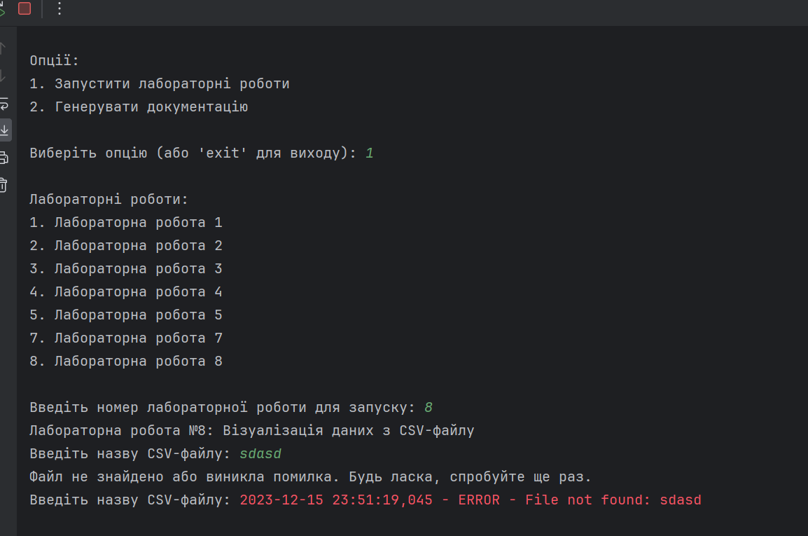

*Рис. 1 Результат виконання завдання та демонстрація логера*

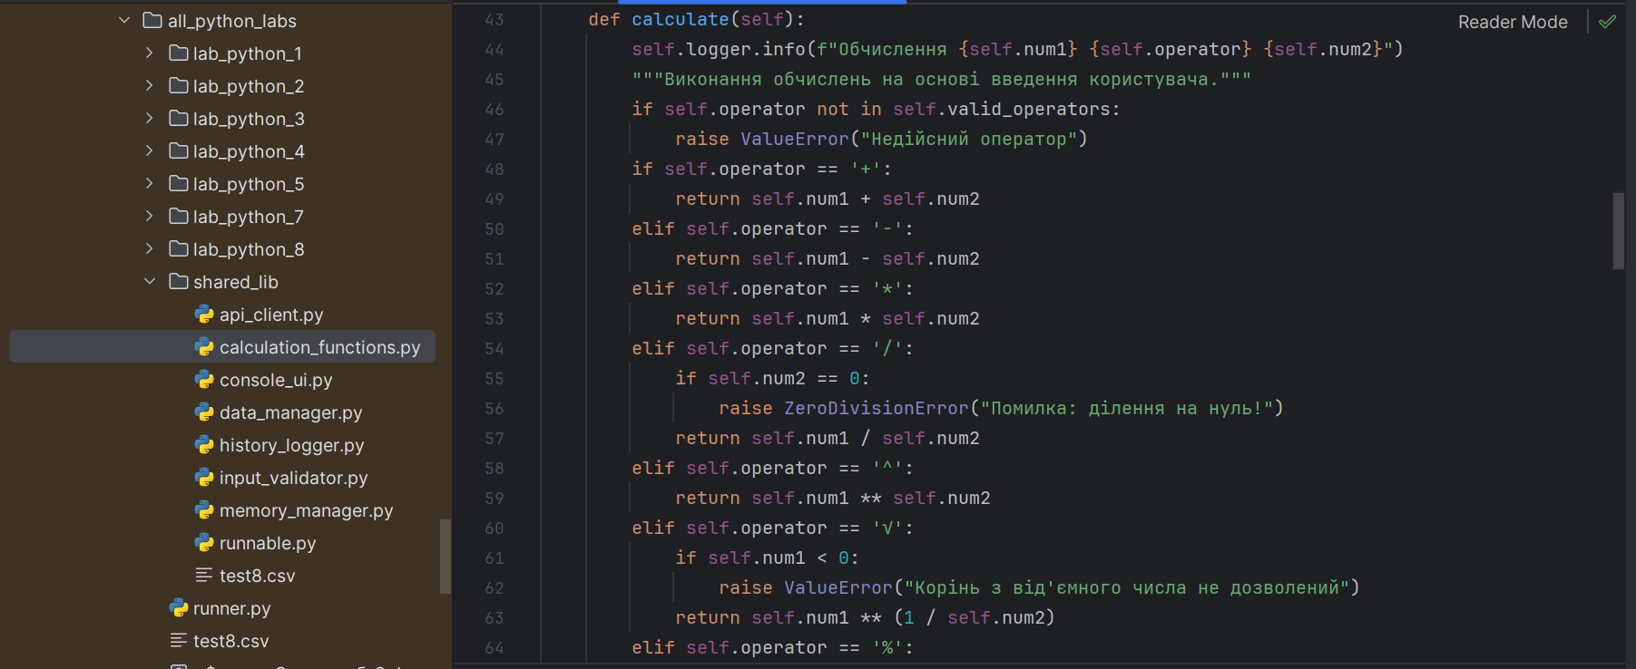

*Рис. 2 Створені бібліотеки*

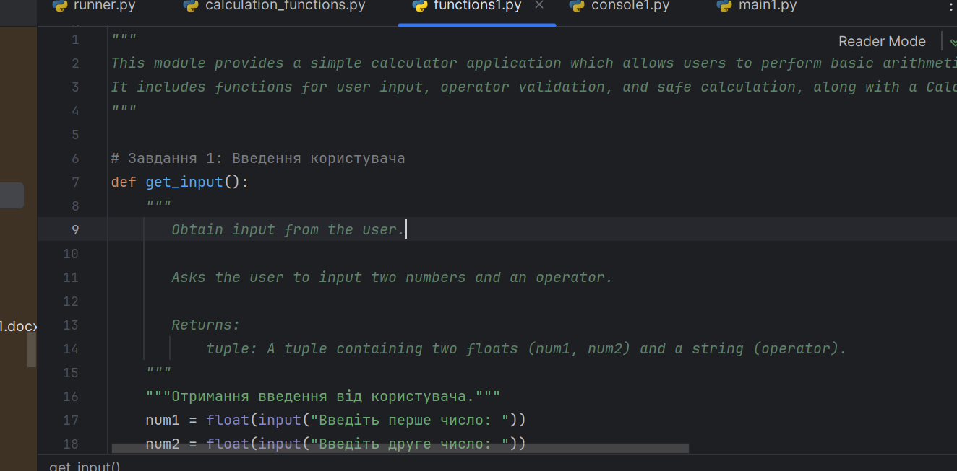

*Рис. 3 Демонстрація коментарів*

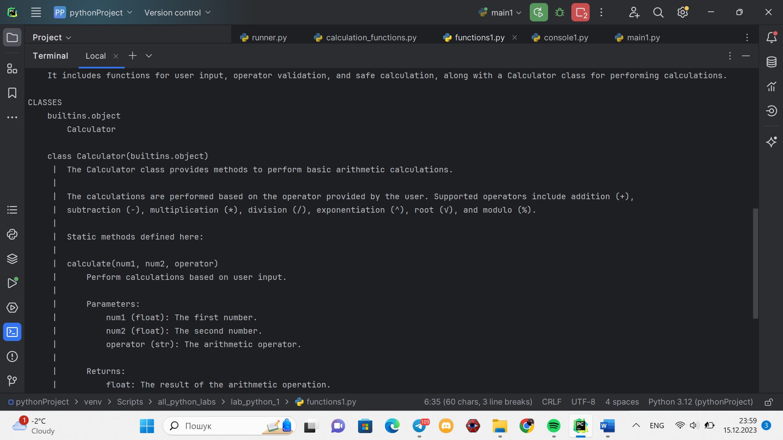

*Рис. 4 Демонстрація документації*

**Висновок:** Під час виконання лабораторної роботи я розробив програмно-інформаційного продукту засобами Python.